Wykorzystanie technologii informacyjno-
-komunikacyjnych w jednostkach administracji
publicznej w 2022 r.
W 2022 r. wszystkie urzędy marszałkowskie posiadały stronę internetową dostosowaną do obsługi przez urządzenia mobilne. Prawie 40% jednostek administracji publicznej zapewniało udogodnienia w dostępie do strony www dla obcokrajowców.
95,5%
jednostek administracji publicznej
posiadało stronę internetową dostosowaną do obsługi przez urządzenia mobilne

Zdalny dostęp
W 2022 r. ponad dwie trzecie jednostek administracji
publicznej przeprowadziło
audyt bezpieczeństwa
systemu informacyjnego
W 2022 r. zdalny dostęp do zasobów jednostki, dedykowany pracownikom administracji
publicznej zapewniało 95,9% jednostek administracji publicznej, w tym wszystkie jednostki administracji rządowej. Spośród jednostek administracji samorządowej ten rodzaj dostępu deklarowały wszystkie urzędy marszałkowskie.
Wykres 1. Jednostki administracji publicznej ze zdalnym dostępem do zasobów jednostki
w 2022 r.
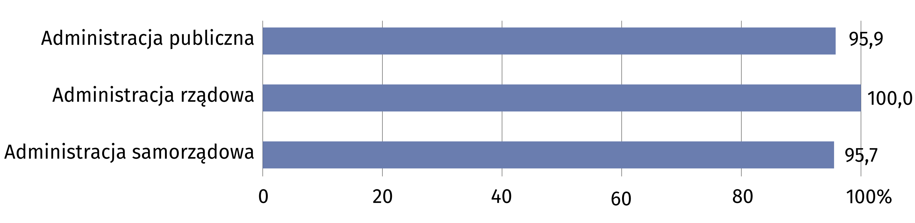

Szkolenia dla pracowników w zakresie technologii informacyjno-komunikacyjnych
Dynamiczny rozwój technologii informacyjno-komunikacyjnych powoduje konieczność podnoszenia kompetencji w zakresie ICT osób zatrudnionych w jednostkach administracji
publicznej. W 2022 r. w tym celu 60,2% urzędów zapewniło odpowiednie szkolenia dla pracowników.

Wsparcie umiejętności cyfrowych obywateli
Konieczność podnoszenia jakości funkcjonowania administracji publicznej w sferze e-usług wymaga wdrażania nowych rozwiązań zarówno dedykowanych dla pracowników, jak i obywateli. W 2022 r. 43,2% urzędów deklarowało wparcie umiejętności cyfrowych wśród obywateli, w tym 95,6% dotyczyło udzielania porad/instrukcji w zakresie korzystania z e-usług administracji.

Wykorzystanie systemu Elektronicznego Zarządzania Dokumentacją (EZD)
Duży wybór funkcjonalności, możliwość przechowywania, przetwarzania i udostępniania
dokumentów w wersji cyfrowej – to główne zalety systemu Elektronicznego Zarządzania
Dokumentacją. W 2022 r. 85,0% jednostek administracji publicznej deklarowało korzystanie
z systemu EZD, z tego 36,0% wskazało ten system jako podstawowy sposób dokumentowania przebiegu załatwiania i rozstrzygania spraw.
Wykres 2. Jednostki administracji publicznej korzystające z systemu Elektronicznego
Zarządzania Dokumentacją (EZD) w 2022 r.
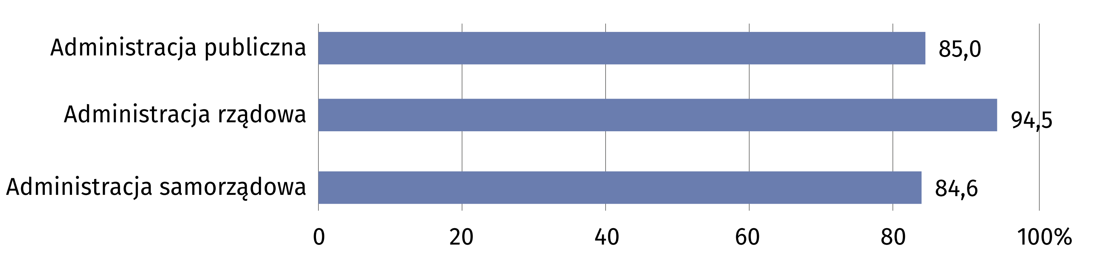

Rozwiązania chmurowe
W 2022 r. prawie połowa jednostek administracji publicznej deklarowała zakup usług
w chmurze obliczeniowej. Do najczęściej wymienianych należały hosting strony internetowej
i usługi poczty elektronicznej (odpowiednio 87,3% i 80,2%).

E-usługi
W 2022 r. 86,7% jednostek
administracji publicznej korzystało z map numerycznych
W dobie upowszechniania technologii cyfrowych jednostki administracji publicznej czynią starania, aby jak najwięcej spraw urzędowych można było załatwić przez Internet. W 2022 r. usługi elektroniczne oferowało obywatelom 99,8% jednostek administracji publicznej, przy czym 84,1% z nich zapewniało dostęp do danych przestrzennych, najczęściej dotyczących
ewidencji gruntów i budynków oraz ortofotomap (odpowiednio 74,9% i 63,1% jednostek
udostępniających dane przestrzenne). Udział w głosowaniach czy konsultacjach społecznych on-line zapewniało 27,1% urzędów. Usługi przez Internet świadczyły wszystkie jednostki
administracji samorządowej.
Wykres 3. Jednostki administracji publicznej świadczące usługi elektroniczne obywatelom
w 2022 r.
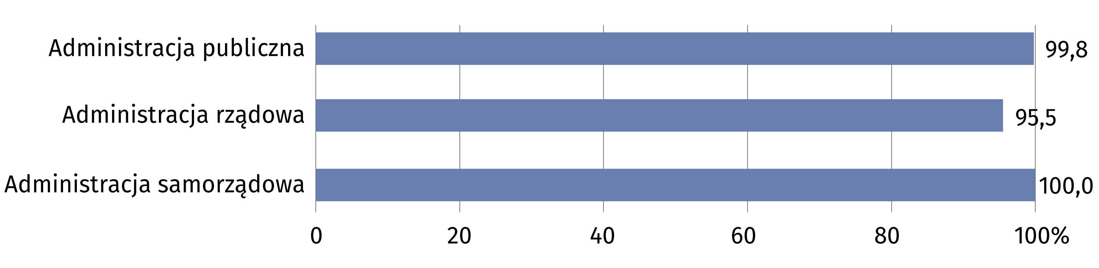

Udostępnianie aplikacji mobilnych oferujących e-usługi
Prawie co trzecia jednostka
administracji publicznej udostępniała do pobrania aplikację oferującą e-usługi
Aplikacje możliwe do pobrania na urządzenia mobilne służą społeczeństwu, umożliwiając
załatwianie spraw urzędowych z dowolnego miejsca i w dowolnym czasie. W 2022 r. 31,1%
jednostek administracji publicznej udostępniało aplikacje oferujące e-usługi.

Wykres 4. Jednostki administracji publicznej udostępniające aplikacje na urządzenia mobilne
w 2022 r.
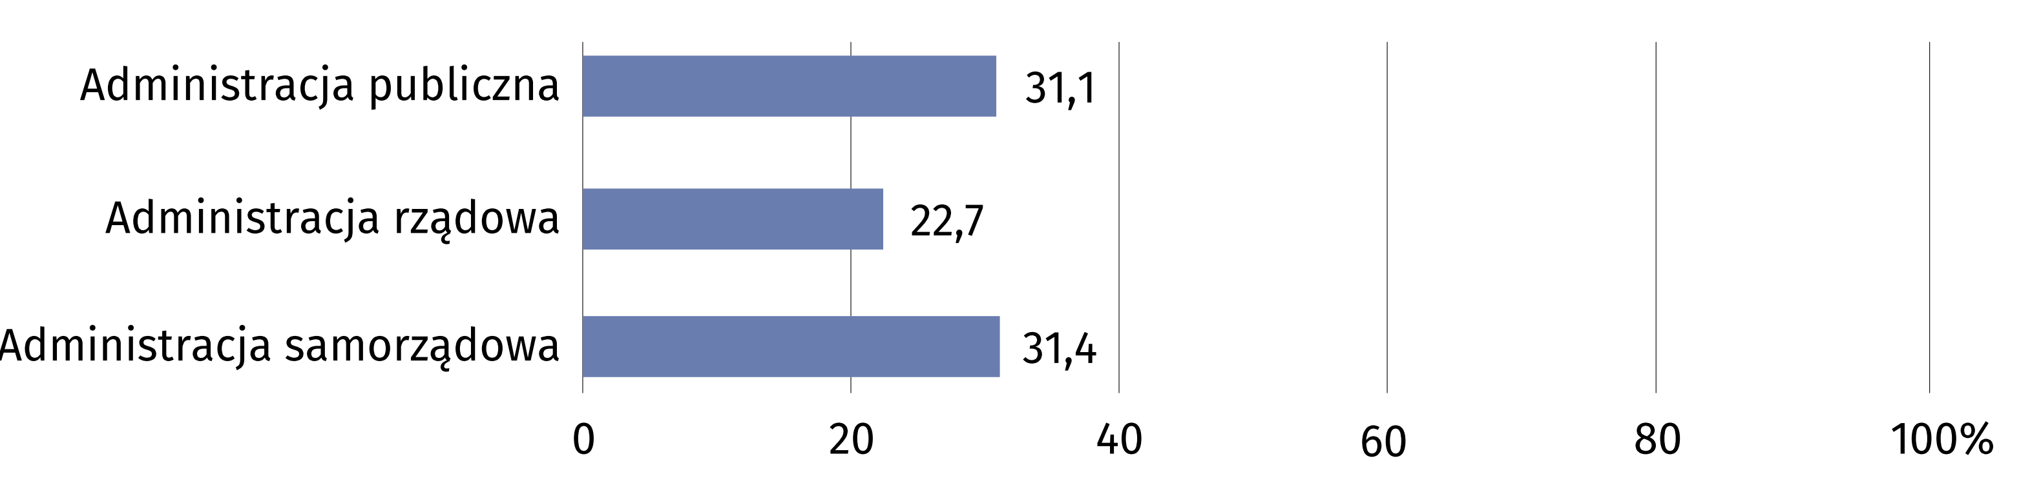

W przypadku cytowania danych Głównego Urzędu Statystycznego prosimy o zamieszczenie informacji: „Źródło danych GUS”, a w przypadku publikowania obliczeń dokonanych na danych opublikowanych przez GUS prosimy o zamieszczenie informacji: „Opracowanie własne na podstawie danych GUS”.

Opracowanie merytoryczne:  Urząd Statystyczny w Szczecinie  Dyrektor Magdalena Wegner  Tel: 91 459 77 00 | Rozpowszechnianie:  Rzecznik Prasowy Prezesa GUS  Karolina Banaszek  Tel: 695 255 011
Wydział Współpracy z Mediami  Tel: 22 608 38 04  e-mail: obslugaprasowa@stat.gov.pl |   stat.gov.pl

@GUS_STAT

@GlownyUrzadStatystyczny

gus_stat

glownyurzadstatystycznygus

glownyurzadstatystyczny
Powiązane opracowania
Społeczeństwo informacyjne w Polsce w 2022 roku
Ważniejsze pojęcia dostępne w słowniku
Specjalista ICT
Urządzenie przenośne
Web Content Accessibility Guidelines (WCAG)
Dane przestrzenne

